目 录
图传遥控一体机
探险者

探险者Pro

探险者Mini

探索者

探索者Mini

模拟运动驾驶舱
驾驶舱 MSC60

驾驶舱 MSC40

驾驶舱 SC40

成品整车
仿真越野车先锋1001

迷你赛车 拉力2801

配套外设
实暻驾驶盒子

实暻蓝牙RC遥控器

实暻遥控手柄

实暻RC遥控信号转换器

实暻方向盘

接收机系列
8通道接收机
7通道接收机
5通道无线接收机
WL接收机
工程车专用接收机
HL坦克接收机
无线接收机
二合一电调
配件及其他
4G/5G模组
5G模组
4G模组
镜头
镜头1
镜头2
同轴线

主板
主板1
主板 2
Wi-Fi模组

GPS模块

线材
串口线
防反接电源线
防反接电源线2
电源线
扬声器

拾音器

飞控系列
飞行控制器 SHJ-FSCC-D1

程控无人机 SHJ-Drone-01

其他
车型改装

图传遥控一体机
- 探险者
- 探险者Pro
- 探险者Mini
- 探索者
- 探索者Mini

探险者
探险者

图传遥控一体机
- 产品名称
实暻探险者图传遥控一体机
- 产品编号
SHJ-Adv-X3
- 产品图片
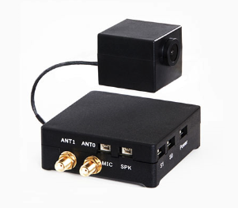
- 使用场景
主要用于RC遥控车、RC遥控船、RC工程车、等RC模型相关产品的改装。
- 基本参数
项目 | 规格指标 | 备注
摄像头数量 | 1
供电电压 | DC 6.0V~18.0V
设备功耗 | 2.5w | 典型值
4G网络 | 移动/联通/电信
视频清晰度 | 超清/高清/标清/流畅
入网方式 | 4G/WIFI/5G/专网 | 标配4G
通信接口 | 1.25-4P | 连接接收机
麦克接口 | MX1.25-2P
喇叭接口 | MX1.25-2P
电源接口 | 1.25-5P
4G天线接口 | SMA | 外螺内孔
GPS天线接口 | SMA | 外螺内孔
SIM卡插槽 | Micro SIM卡插槽
指示灯 | 电源指示灯、网络指示、功能指示灯
工作环境问题 | -10℃~60℃ | 可定制
提示 | 参数可能会因新版本发布有所调整，请悉知；更多产品参数请查看产品手册。

- 产品规格
项目 | 规格指标 | 备注
重量 | 93g | 含镜头
主机尺寸 | 65mm x 72mm x 23mm
镜头尺寸 | 32mm x 33mm x 26mm
提示 | 参数为手工测量，存在误差。

探险者Pro
探险者Pro

图传遥控一体机
- 产品名称
实暻探险者Pro图传遥控一体机
- 产品编号
SHJ-Adv-X3pro
- 产品图片
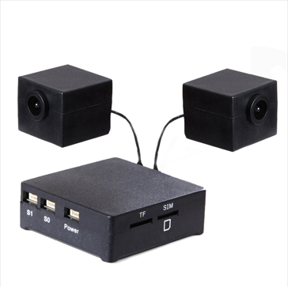
- 使用场景
主要用于RC遥控车、RC遥控船、RC工程车、等RC模型相关产品的改装。
- 基本参数
项目 | 规格指标 | 备注
摄像头数量 | 2
供电电压 | DC 6.0V~18.0V
设备功耗 | 2.5w | 典型值
4G网络 | 移动/联通/电信
视频清晰度 | 超清/高清/标清/流畅
入网方式 | 4G/WIFI/5G/专网 | 标配4G
通信接口1 | GH1.25-4P | 连接接收机
通信接口2 | GH1.25-4P | 扩展通信(预留)
麦克接口 | GH1.25-2P
喇叭接口 | GH1.25-2P
电源接口 | GH1.25-4P
4G天线接口 | SMA | 外螺内孔
GPS天线接口 | SMA | 外螺内孔
SIM卡插槽 | Micro SIM卡插槽
指示灯 | 电源指示灯、网络指示、功能指示灯
工作环境问题 | -10℃~60℃ | 可定制
提示 | 参数可能会因新版本发布有所调整，请悉知；更多产品参数请查看产品手册。

- 产品规格
项目 | 规格指标 | 备注
重量 | 168g | 含镜头
主机尺寸 | 65mm x 72mm x 23mm
镜头尺寸 | 32mm x 33mm x 26mm
提示 | 参数为手工测量，存在误差。

探险者Mini
探险者Mini

图传遥控一体机
- 产品名称
实暻探险者Mini图传遥控一体机
- 产品编号
SHJ-Adv-X3Mini
- 产品图片
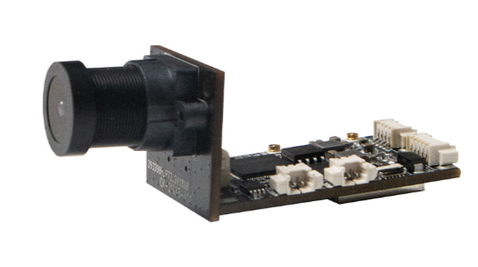
- 使用场景
主要用于RC遥控车、RC遥控船、RC工程车、等RC模型相关产品的改装。
- 基本参数
项目 | 规格指标 | 备注
摄像头数量 | 1
供电电压 | DC 6.0V~18.0V
设备功耗 | 2.5w | 典型值
4G网络 | 移动/联通/电信
视频清晰度 | 超清/高清/标清/流畅
入网方式 | 4G/WIFI/5G/专网 | 标配4G
通信接口1 | GH1.25-4P | 连接接收机
通信接口2 | GH1.25-4P | 扩展通信(预留)
麦克接口 | GH1.25-2P
喇叭接口 | GH1.25-2P
电源接口 | GH1.25-4P
4G天线接口 | SMA | 外螺内孔
GPS天线接口 | SMA | 外螺内孔
SIM卡插槽 | Micro SIM卡插槽
指示灯 | 电源指示灯、网络指示、功能指示灯
工作环境问题 | -10℃~60℃ | 可定制
提示 | 参数可能会因新版本发布有所调整，请悉知；更多产品参数请查看产品手册。

- 产品规格
项目 | 规格指标 | 备注
重量 | 93g | 含镜头
主机尺寸 | 65mm x 72mm x 23mm
镜头尺寸 | 32mm x 33mm x 26mm
提示 | 参数为手工测量，存在误差。

探索者
探索者

图传遥控一体机
- 产品名称
实暻探索者图传遥控一体机
- 产品编号
SHJ-Exp-X1
- 产品图片
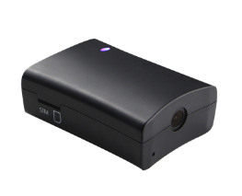
- 使用场景
主要用于RC遥控车、RC遥控船、RC工程车、等RC模型相关产品的改装。
- 基本参数
项目 | 性能指标 | 备注
摄像头数量 | 1
供电电压 | 6.0V~18.0V
设备功耗 | 2.5w | 典型值
4G网络 | 移动/联通/电信
视频清晰度 | 高清/标清/流畅
入网方式 | 4G
通信接口1 | GH1.25-4P | 连接接收机
通信接口2 | GH1.25-4P | 扩展通信(预留)
麦克接口 | GH1.25-2P
喇叭接口 | GH1.25-2P
电源接口 | GH1.25-4P
4G天线接口 | SMA | 外螺内孔
GPS天线接口 | SMA | 外螺内孔
SIM卡插槽 | Micro SIM卡插槽
指示灯 | 电源指示灯、网络指示、功能指示灯
尺寸 | 89mm 59mm 30mm
工作环境问题 | -10℃~60℃
提示 | 参数可能会因新版本发布有所调整，请悉知；更多产品参数请查看产品手册。
- 产品规格
项目 | 规格指标 | 备注
重量 | 81g | 含镜头
尺寸 | 89mm x 59mm x 30mm
提示 | 参数为手工测量，存在误差。

探索者Mini
探索者Mini

图传遥控一体机
- 产品名称
实暻探索者Mini图传遥控一体机
- 产品编号
SHJ-Exp-X1Mini
- 产品图片
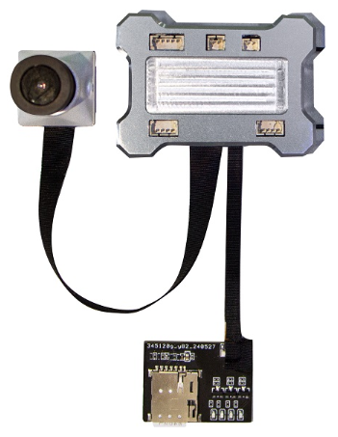
- 使用场景
主要用于RC遥控车、RC遥控船、RC工程车、等RC模型相关产品的改装。
- 基本参数
项目 | 性能指标 | 备注
摄像头数量 | 1
供电电压 | 6.0V~18.0V
设备功耗 | 2.5w | 典型值
4G网络 | 移动/联通/电信
视频清晰度 | 高清/标清/流畅
入网方式 | 4G
通信接口1 | MX1.25-4P | 连接接收机
通信接口2 | MX1.25-4P | 扩展通信(预留)
麦克接口 | MX1.25-2P
喇叭接口 | MX1.25-2P
电源接口 | MX1.25-4P
4G天线接口 |  | 贴片天线
GPS天线接口 |  | 贴片天线
SIM卡插槽 | Micro SIM卡插槽
指示灯 | 电源指示灯、网络指示、功能指示灯
尺寸
工作环境问题 | -10℃~60℃
提示 | 参数可能会因新版本发布有所调整，请悉知；更多产品参数请查看产品手册。
- 产品规格
项目 | 规格指标 | 备注
重量 |  | 含镜头
尺寸
提示 | 参数为手工测量，存在误差。

模拟运动驾驶舱
- 运动模拟驾驶舱 MSC60
- 运动模拟驾驶舱 MSC40
- 运动模拟驾驶舱 SC40

驾驶舱 MSC60
MSC60

运动模拟驾驶舱
- 产品名称
MSC60运动模拟驾驶舱
- 产品编号
SHJ-MSC-60
- 产品图片
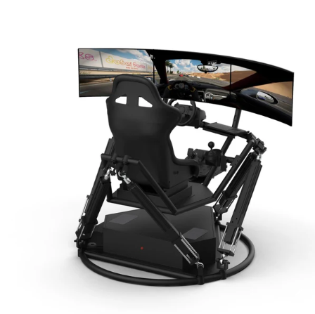
- 使用场景
主要用于遥控车、遥控车船等相关产品的驾驶。
- 基本参数
项目 | 性能指标 | 备注
运动模拟 | 支持
网络 | 有线/4G/5G
供电电压 | 220.0V
轴体数量 | 6DOF
支持屏幕数量 | 3
设备功耗 | 5kw | 典型值
提示 | 参数可能会因新版本发布有所调整，请悉知；更多产品参数请查看产品手册。
- 产品规格
项目 | 规格指标 | 备注
重量 | 500kg
尺寸 | 1600mm 2000mm 1600mm
提示 | 参数为手工测量，存在误差。

驾驶舱 MSC40
MSC40

运动模拟驾驶舱
- 产品名称
MSC40运动模拟驾驶舱
- 产品编号
SHJ-MSC-40
- 产品图片
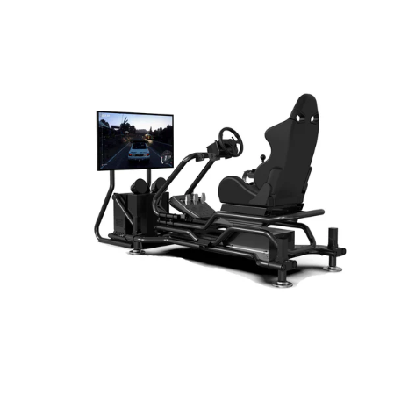
- 使用场景
主要用于遥控车、遥控车船等相关产品的驾驶。
- 基本参数
项目 | 性能指标 | 备注
运动模拟 | 支持
网络 | 有线/4G/5G
供电电压 | 220.0V
轴体数量 | 4DOF
支持屏幕数量 | 1
设备功耗 | 2kw | 典型值
提示 | 参数可能会因新版本发布有所调整，请悉知；更多产品参数请查看产品手册。
- 产品规格
项目 | 规格指标 | 备注
重量 | 200kg
尺寸 | 2000mm 1200mm 1500mm
提示 | 参数为手工测量，存在误差。

驾驶舱 SC40
SC40

运动模拟驾驶舱
- 产品名称
SC40运动模拟驾驶舱
- 产品编号
SHJ-SC-40
- 产品图片
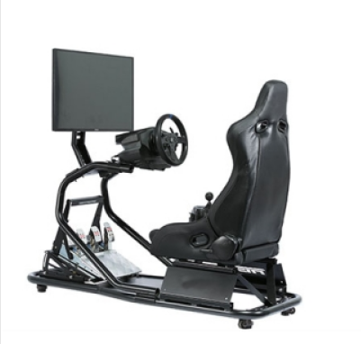
- 使用场景
主要用于遥控车、遥控车船等相关产品的驾驶。
- 基本参数
项目 | 性能指标 | 备注
运动模拟 | 不支持
网络 | 有线/4G/5G
供电电压 | 220.0V
轴体数量 | 固定
支持屏幕数量 | 1
设备功耗 | 2kw | 典型值
提示 | 参数可能会因新版本发布有所调整，请悉知；更多产品参数请查看产品手册。
- 产品规格
项目 | 规格指标 | 备注
重量 | 200kg
尺寸 | 2000mm 1200mm 1500mm
提示 | 参数为手工测量，存在误差。

成品整车
- 仿真越野车先锋1001
- 迷你赛车 拉力2801

仿真越野车先锋1001
先锋1001

仿真越野车
- 产品名称
先锋1001仿真越野车
- 产品编号
SHJ-PIO-1001
- 产品图片
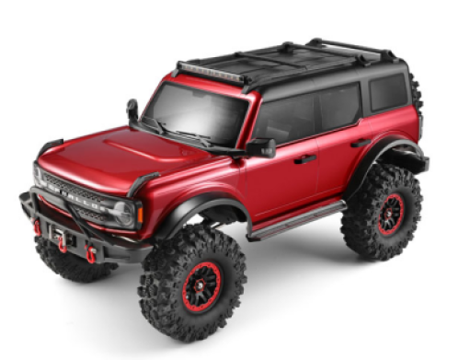
- 使用场景
可用攀爬、户外越野等场地驾驶。
- 基本参数
项目 | 性能指标 | 备注
高低速切换 | 支持
喊话 | 支持
地图定位 | 支持
控制方式 | APP/遥控器/游戏手柄/方向盘
续航 | 30~120分钟
网络 | 4G/5G
供电电压 | 6.0V ~ 18.0V
提示 | 参数可能会因新版本发布有所调整，请悉知；更多产品参数请查看产品手册。
- 产品规格
项目 | 规格指标 | 备注
重量 | 4kg
尺寸 | 1/10
提示 | 参数为手工测量，存在误差。

迷你赛车 拉力2801
拉力2801

迷你赛车
- 产品名称
拉力2801迷你赛车
- 产品编号
SHJ-MINI-2801
- 产品图片
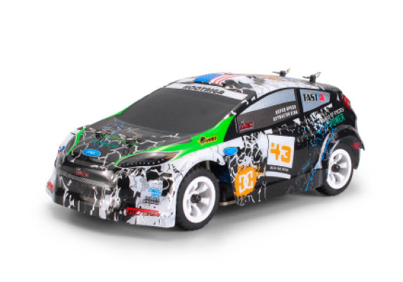
- 使用场景
可用于漂移场地、室内定制场地驾驶等。
- 基本参数
项目 | 性能指标 | 备注
高低速切换 | 不支持
喊话 | 不支持
地图定位 | 不支持
控制方式 | APP/遥控器/游戏手柄/方向盘
续航 | 30~120分钟
网络 | Wi-Fi
供电电压 | 6.0V ~ 18.0V
提示 | 参数可能会因新版本发布有所调整，请悉知；更多产品参数请查看产品手册。
- 产品规格
项目 | 规格指标 | 备注
重量 | 300g
尺寸 | 1/28
提示 | 参数为手工测量，存在误差。

配套外设
- 实暻驾驶盒子
- 实暻蓝牙RC遥控器
- 实暻遥控手柄
- 实暻RC遥控信号转换器
- 实暻方向盘
- 接收机系列
  - 8通道接收机
  - 7通道接收机
  - 5通道无线接收机
  - WL接收机
  - 工程车专用接收机
  - HL坦克接收机
  - 无线接收机
  - 二合一电调

实暻驾驶盒子
实暻驾驶盒子

大屏方向盘驾驶
- 产品名称
实暻大屏方向盘驾驶盒子
- 产品编号
SHJ-GAMEBOX-GB1
- 产品图片
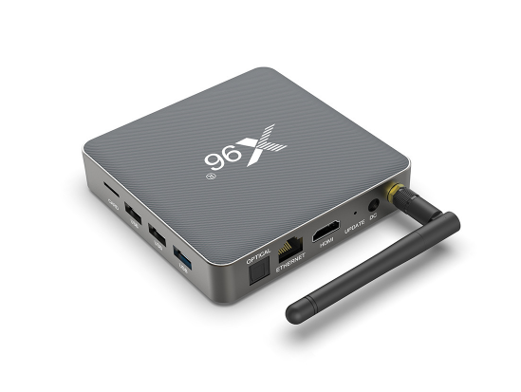
- 使用场景
可用于驾驶加装图传和遥控RC遥控车，支持接入方向盘、连接大屏。
- 基本参数
项目 | 性能指标 | 备注
供电 | 5v
功耗 | 5w
网络 | 有线/Wi-Fi
方向盘驾驶 | 支持
游戏手柄 | 支持
支持屏幕数量 | 1
连接方式 | USB
提示 | 参数可能会因新版本发布有所调整，请悉知；更多产品参数请查看产品手册。

实暻蓝牙RC遥控器
实暻蓝牙RC遥控器

专用
- 产品名称
实暻专用遥控器
- 产品编号
SHJ-CON-BLE (外置款)
SHJ-CON-BLEI （内嵌式）
- 产品图片
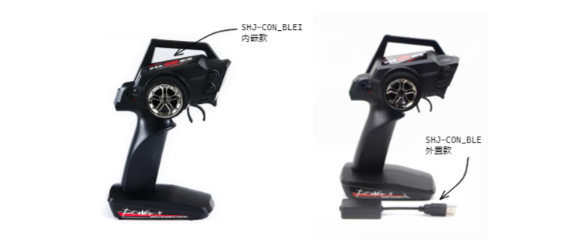
- 使用场景
支持1、2通道控制；经实暻飞车APP通过公网发送到被控制车辆。该场景下即保留的枪控灵活、高精度等特点又实现了远程驾驶。
外置款有外壳，通过usb接口额外供电
内嵌款控制板镶嵌在遥控器内，从遥控器取电
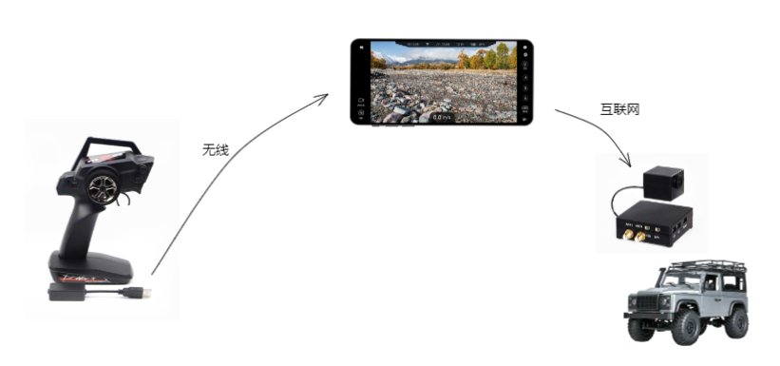
- 基本参数
项目 | 性能指标 | 备注
供电 | 外挂电源供电或枪控取电
通道数量（硬件） | 2 | 特殊车型可全通道控制
控制通道数（软件） | 8
提示 | 参数可能会因新版本发布有所调整，请悉知。更多产品参数请查看产品手册。
- 产品规格
项目 | 规格指标 | 备注
重量 | 183g | 内置款
尺寸 | 210mm x 130mm x 90mm
提示 | 参数为手工测量，存在误差。

实暻遥控手柄
蓝牙游戏手柄
- 简易游戏手柄
- xbox
- ps4/ps5

简易游戏手柄
- 产品名称
X3无线蓝牙游戏手柄（实暻三方配件）
- 产品编号
SHJ-CON-GBLE
- 产品图片
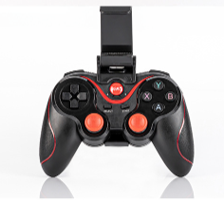
- 使用场景
可使用该设备通过蓝牙连接后，APP侧切换到蓝牙手柄控制方式驾驶模型车辆。
- 基本参数
项目 | 性能指标 | 备注
供电 | 电池供电
控制通道数（硬件） | 2
控制通道数（软件） | 8
连接方式 | 蓝牙
提示 | 参数可能会因新版本发布有所调整，请悉知；更多产品参数请查看产品手册。
- 产品规格
项目 | 规格指标 | 备注
重量 | 86g
尺寸 | 45mm x 45mm x 17mm

xbox
- 产品名称
xbox手柄（实暻三方配件）
- 产品编号
SHJ-CON-GBLEx
- 产品图片
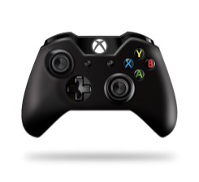
- 使用场景
可使用该设备通过蓝牙连接后，APP侧切换到蓝牙手柄控制方式驾驶模型车辆
- 基本参数
项目 | 性能指标 | 备注
供电 | 电池供电
控制通道数（硬件） | 2
控制通道数（软件） | 8
连接方式 | 蓝牙
提示 | 参数可能会因新版本发布有所调整，请悉知；更多产品参数请查看产品手册。
- 产品规格
请参考售商实际商品规格

ps4/ps5
- 产品名称
ps4/ps5 （实暻三方配件）
- 产品编号
SHJ-CON-GBLEp
- 产品图片
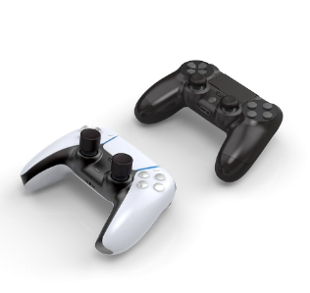
- 使用场景
可使用该设备通过蓝牙连接后，APP侧切换到蓝牙手柄控制方式驾驶模型车辆
- 基本参数
项目 | 性能指标 | 备注
供电 | 电池供电
控制通道数（硬件） | 2
控制通道数（软件） | 8
连接方式 | 蓝牙
提示 | 参数可能会因新版本发布有所调整，请悉知；更多产品参数请查看产品手册。
- 产品规格
请参考售商实际商品规格

实暻RC遥控信号转换器
实暻RC遥控信号转换器

8通道RC遥控信号转换器
- 产品名称
实暻8通道RC遥控信号转换器
- 产品编号
SHJ-CON-TRS
- 产品图片
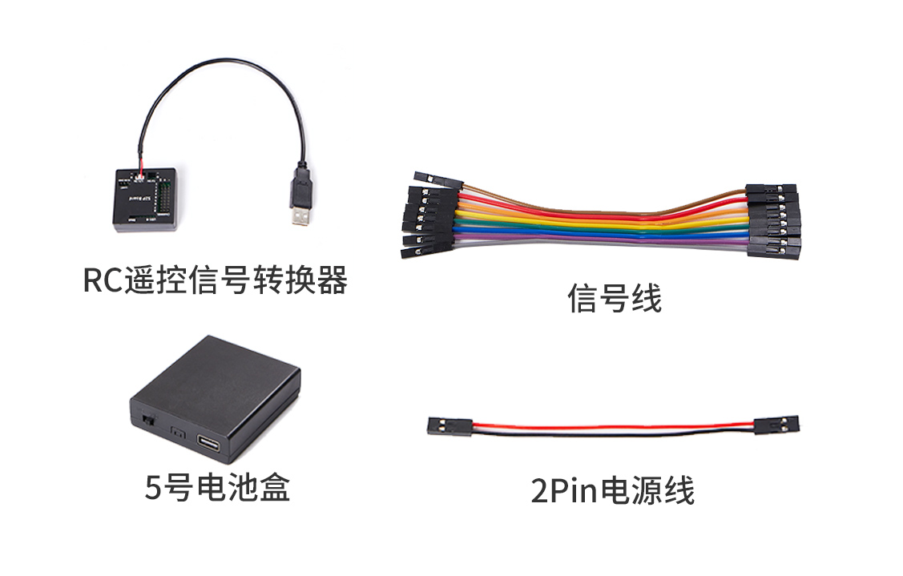
- 支持遥控器
  - TRAXXAS-TQi—5通道遥控器
  - 易控-6通道遥控器
  - Spektrum-3通道遥控器
- 支持模型车
  - TRX4/6
  - 易控
- 使用场景
主要用于品牌枪控遥控器改装，通过蓝牙方式将控制数据由枪控转发到转换器，再经实暻飞车APP通过公网发送到被控制车辆。
无需改变控制习惯，保留原厂遥控器的所有功能，操作灵活、精度高等。
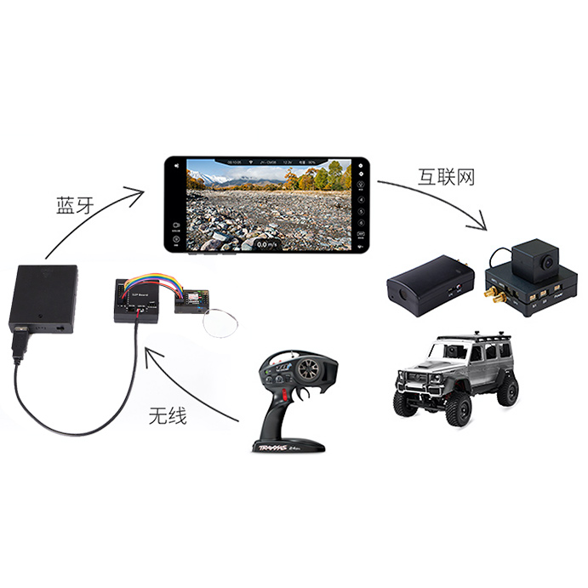
- 基本参数
项目 | 性能指标 | 备注
供电 | USB 5v供电 | 赠送适配器
通道数量 | 8
尺寸 | 45mm 45mm 17mm
提示 | 参数可能会因新版本发布有所调整，请悉知；更多产品参数请查看产品手册。
- 产品规格
项目 | 规格指标 | 备注
重量 | 47.5g
尺寸 | 45mm x 45mm x 17mm
提示 | 参数为手工测量，存在误差。

实暻方向盘
方向盘
- 科腾

科腾
- 产品名称
科腾900系列（实暻三方配件）
- 产品编号
SHJ-THR-KT900
- 产品图片
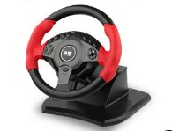
- 使用场景
可使用该设备通过usb转换头连接后，在APP侧切换到方向盘控制方式驾驶模型车辆。
仅支持Android版本；仅支持方向和油门即向1、2通道的固定控制指令值
- 基本参数
项目 | 性能指标 | 备注
供电 | 手机供电
控制通道数（硬件） | 2
控制通道数（软件） | 8
连接方式 | USB
提示 | 参数可能会因新版本发布有所调整，请悉知；更多产品参数请查看产品手册。
- 产品规格
请参考售商实际商品规格

接收机系列
- 8通道接收机
- 7通道接收机
- 5通道无线接收机
- WL接收机
- 工程车专用接收机
- HL坦克接收机
- 无线接收机
- 二合一电调

8通道接收机
8通道接收机
- 产品名称
8通道接收机
- 产品编号
SHJ-RCV-8
- 产品图片
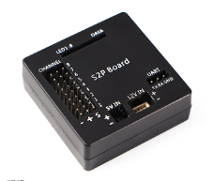
- 支持常见的RC品牌
  - TRAXXAS系列
  - AXIAL系列
等其他有独立电调和舵机的车型
- 支持电子设备
常见品牌的电调/舵机及其他PWM控制的电子设备。
- 使用场景
主要用于配合一体机改装时替换原车接收机，替换后可实现远程驾驶。
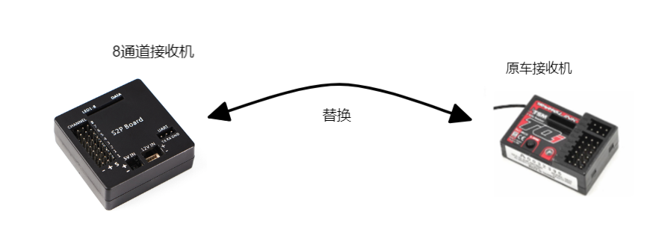
- 基本参数
项目 | 性能指标 | 备注
供电 | ESC供电
通道数量 | 8
适用一体机 | 探险者X3/探索者
提示 | 参数可能会因新版本发布有所调整，请悉知；更多产品参数请查看产品手册。
- 产品规格
项目 | 规格指标 | 备注
重量 | 20g
尺寸 | 45mm x 45mm x 17mm
提示 | 参数为手工测量，存在误差。

7通道接收机
7通道接收机
- 产品名称
7通道接收机
- 产品编号
SHJ-RCV-7
- 产品图片
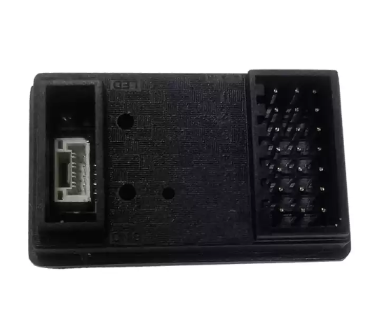
- 支持常见的RC品牌
  - TRAXXAS系列
  - AXIAL系列
等其他有独立电调和舵机的车型
- 支持电子设备
常见品牌的电调/舵机及其他PWM控制的电子设备。
- 使用场景
主要用于配合一体机改装时替换原车接收机，替换后可实现远程驾驶。
- 基本参数
项目 | 性能指标 | 备注
供电 | ESC供电
通道数量 | 7
适用一体机 | 探险者/探险者Por/探索者/探索者Mini
提示 | 参数可能会因新版本发布有所调整，请悉知；更多产品参数请查看产品手册。
- 产品规格
项目 | 规格指标 | 备注
重量 | 9g
尺寸 | 41mm x 24mm x 16mm
提示 | 参数为手工测量，存在误差。

5通道无线接收机
5通道接无线收机
- 产品名称
5通道接收机
- 产品编号
SHJ-RCV-W5
- 产品图片
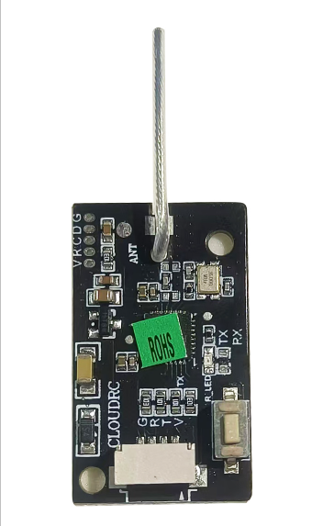
- 支持常见的伟力104010/104020等系列车辆
- 使用场景
主要用于配合一体机改装时替换原车接收机，改装简单无需物理连线，替换后可实现远程驾驶。
- 基本参数
项目 | 性能指标 | 备注
供电 | ESC供电
通道数量 | 7
适用一体机 | 探险者/探险者Por/探索者/探索者Mini
提示 | 参数可能会因新版本发布有所调整，请悉知；更多产品参数请查看产品手册。
- 产品规格
项目 | 规格指标 | 备注
重量 | 2g
尺寸 | 33mm x 20mm
提示 | 参数为手工测量，存在误差。

WL接收机
WL接收机

WL接收机
- 产品名称
WL接收机
- 产品编号
SHJ-RCV-WL
- 产品图片
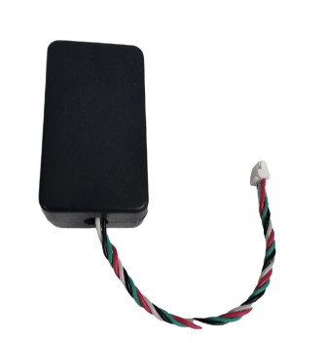
- 使用场景
WL接收机用于将一体机控制数据通过无线方式转发到模型车，通过使用串口线连接一体机控制口后，车辆、一体机依次上电自动完成对码。
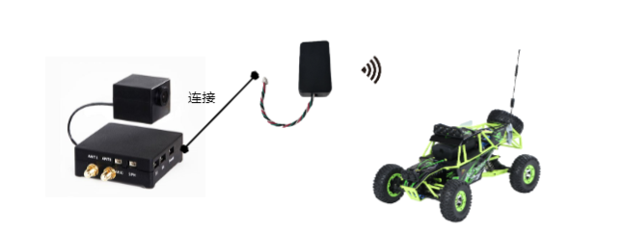
- 基本参数
项目 | 性能指标 | 备注
供电 | 一体机供电
适用一体机 | 探险者X3
自动对码 | 支持
|提示|参数可能会因新版本发布有所调整，请悉知；更多产品参数请查看产品手册。 | ||
- 产品规格
项目 | 规格指标 | 备注
重量 | 12g
尺寸 | 48mm x 26mm x 16mm
提示 | 参数为手工测量，存在误差。

工程车专用接收机

工程车专用接收机
- 产品名称
工程车专用收机
- 产品编号
SHJ-REC-CONS
- 产品图片
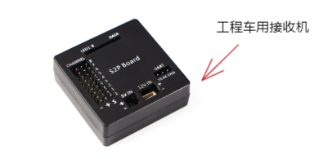
- 使用场景
主要用于伟力工程车系列产品改装，包括：装载机、挖掘机、自卸车等工程车车型。
实暻飞车APP新版本升级后会陆续增加支持
外壳和8通道接收机相同
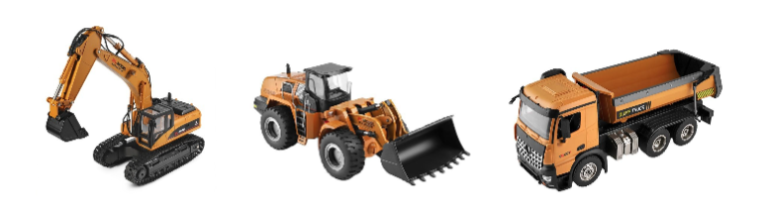
- 基本参数
项目 | 性能指标 | 备注
供电 | 一体机供电
适用一体机 | 探险者X3
尺寸 | 45mm 45mm 17mm
提示 | 参数可能会因新版本发布有所调整，请悉知；更多产品参数请查看产品手册。
- 产品规格
项目 | 规格指标 | 备注
重量 | 20g
尺寸 | 45mm x 45mm x 17mm
提示 | 参数为手工测量，存在误差。

HL坦克接收机

HL坦克接收机
（收发）功能
- 产品名称
HL坦克接收机
- 产品编号
SHJ-REC-HLT
- 产品图片
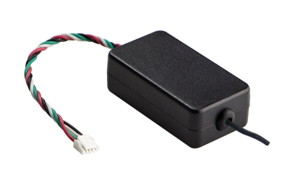
- 使用场景
主要用于恒龙坦克车系列产品改装，包括：恒龙3889等，兼容多数恒龙厂商出品的遥控坦克。
实暻飞车APP新版本升级后会陆续增加支持
外壳和8通道接收机相同
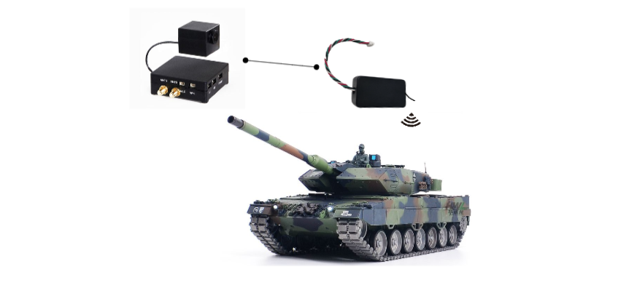
- 基本参数
项目 | 性能指标 | 备注
供电 | 一体机供电
通道数量 | 8
适用一体机 | 探险者X3
提示 | 参数可能会因新版本发布有所调整，请悉知；更多产品参数请查看产品手册。
- 产品规格
项目 | 规格指标 | 备注
重量 | 14.5g
尺寸 | 48mm x 26mm x 16mm
提示 | 参数为手工测量，存在误差。

无线接收机

无线接收机
- 产品名称
无线接收机
一收一发
- 产品编号
SHJ-REC-SR
- 产品图片
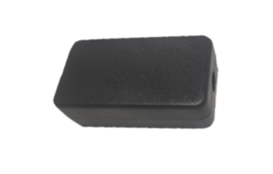
- 使用场景
无线接收机不再使用串口线连接，摆脱连线束缚，该接收机可用于微缩模型赛道等相关场景。
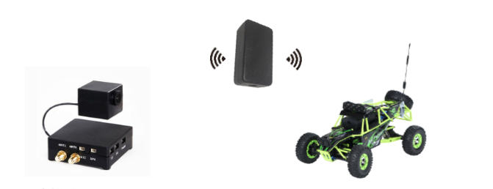
- 基本参数
项目 | 性能指标 | 备注
供电 | 一体机供电
通道数量 | 8
适用一体机 | 探险者X3
提示 | 参数可能会因新版本发布有所调整，请悉知；更多产品参数请查看产品手册。
- 产品规格
项目 | 规格指标 | 备注
重量 | 20g
尺寸 | 48mm x 26mm x 16mm
提示 | 参数为手工测量，存在误差。

二合一电调

二合一电调
- 产品名称
实景二合一电调
- 产品编号
SHJ-REC-ESCMIX
- 产品图片
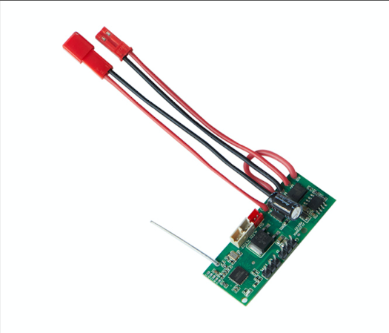
- 使用场景
主要用于小比例模型产品改装，集成接收机，支持一路舵机。兼容多数厂商出品的小比例模型车。
- 基本参数
项目 | 性能指标 | 备注
适用一体机 | 探险者/探险者Pro/探索者/探索者Mini
集成接收机 | 支持
舵机控制 | 支持一路
提示 参数可能会因新版本发布有所调整，请悉知；更多产品参数请查看产品手册。
- 产品规格
项目 | 规格指标 | 备注
重量 | 9g
尺寸 | 50mm x 20mm
提示 参数为手工测量，存在误差

配件及其他
- 4G/5G模组
  - 4G模组
  - 5G模组
- 镜头
  - 镜头1
  - 镜头2
- 同轴线
- 主板
  - 主板1
  - 主板2
- Wi-Fi模组
- GPS模块
- 线材
  - 串口线
  - 防反接电源线P1
  - 放反接电源线P2
- 电源线
- 扬声器
- 拾音器

4G/5G模组
- 4G模组
- 5G模组

5G模组
- 产品名称
主板
- 产品编号
SHJ-CCM-FG132-GL
- 产品图片
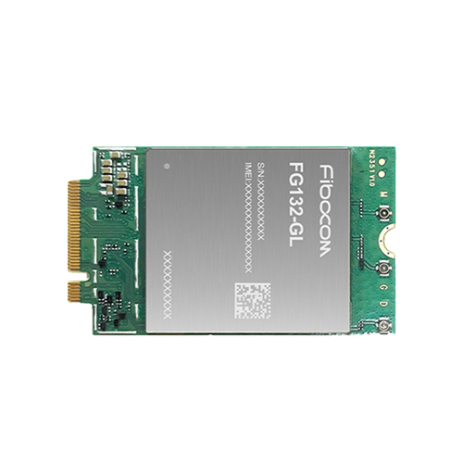
- 使用场景
可用于
- 基本参数
项目 | 性能指标 | 备注
尺寸 | 30mm x 51mm
参数可能会因新版本发布有所调整，请悉知；更多产品参数请查看产品手册。

4G模组
- 产品名称
4G 模组
- 产品编号
SHJ-CCM-EC20
- 产品图片
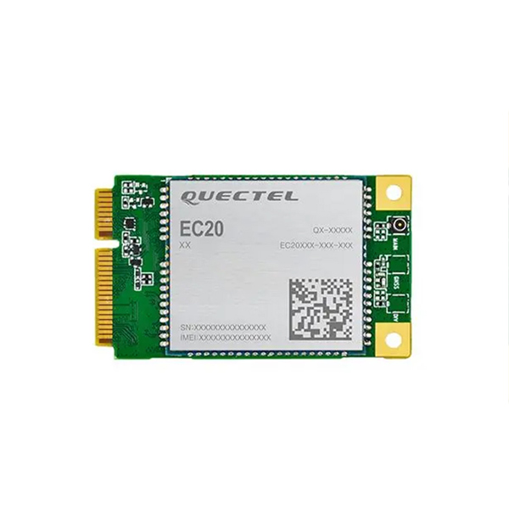
- 使用场景
可用于
- 基本参数
项目 | 性能指标 | 备注
尺寸 | 50mm x30mm
参数可能会因新版本发布有所调整，请悉知；更多产品参数请查看产品手册。

镜头
- 镜头1
- 镜头2

镜头1
镜头
- 产品名称
镜头
- 产品编号
SHJ-CAM-01
- 产品图片
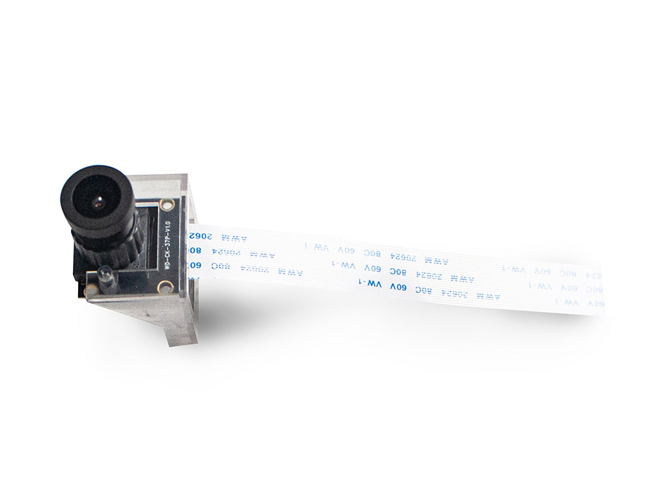
- 使用场景
可用于一体机录像拍照。
- 基本参数
项目 | 性能指标 | 备注
尺寸 | 28mm x 23mm x 4.4mm
参数可能会因新版本发布有所调整，请悉知；更多产品参数请查看产品手册。

镜头2
- 产品名称
镜头
- 产品编号
SHJ-CAM-02
- 产品图片
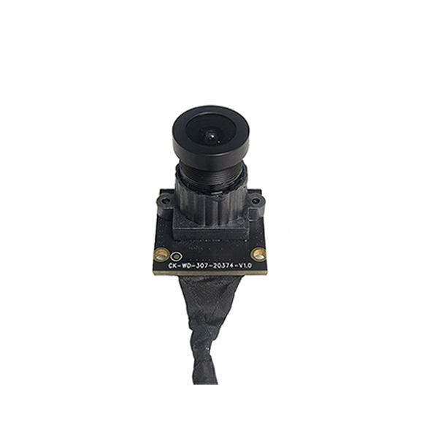
- 使用场景
可用于一体机拍摄录像。
- 基本参数
项目 | 性能指标 | 备注
尺寸 | 22mm x 22mm x 2.4mm
参数可能会因新版本发布有所调整，请悉知；更多产品参数请查看产品手册。

同轴线
同轴线
- 产品名称
同轴线
- 产品编号
SHJ-CC-SP01
- 产品图片
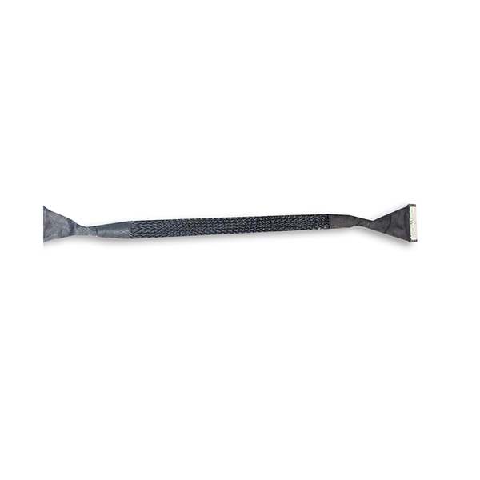
- 使用场景
可用于连接一体机和镜头。
- 基本参数
项目 | 性能指标 | 备注
尺寸 | 35mm x 13mm
参数可能会因新版本发布有所调整，请悉知；更多产品参数请查看产品手册。

主板
- 主板1
- 主板2

主板1
- 产品名称
主板
- 产品编号
SHJ-MB-01
- 产品图片
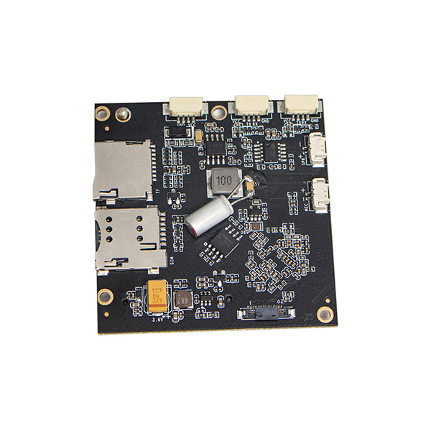
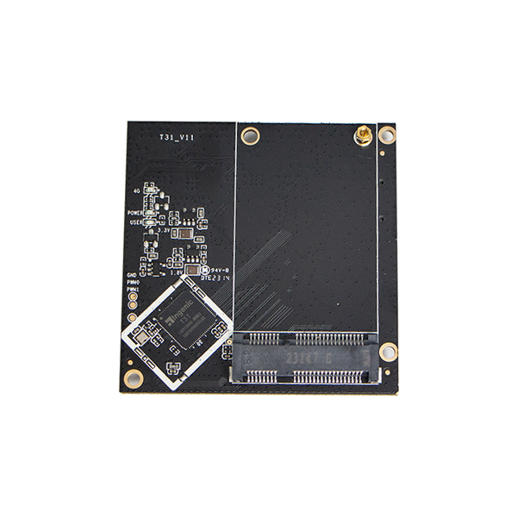
可用于
- 基本参数
项目 | 性能指标 | 备注
尺寸 | 58mm x 58mm
参数可能会因新版本发布有所调整，请悉知；更多产品参数请查看产品手册。

主板 2
- 产品名称
主板
- 产品编号
SHJ-MB-01
- 产品图片
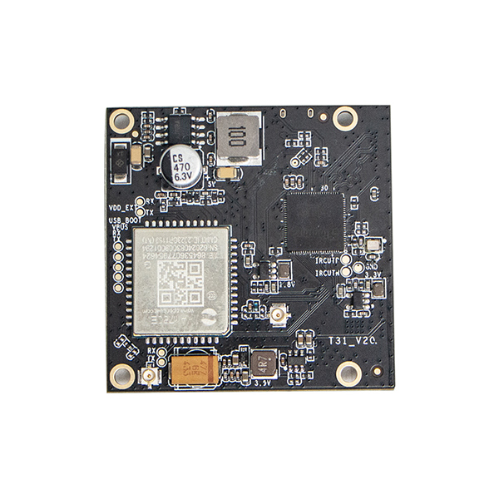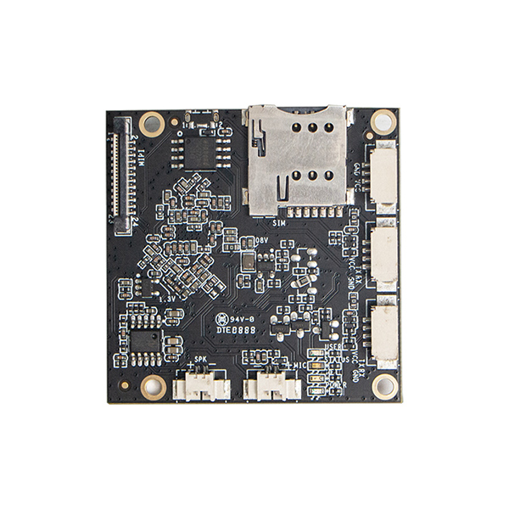
- 使用场景
- 基本参数
项目 | 性能指标 | 备注
尺寸 | 41mm x 41mm
参数可能会因新版本发布有所调整，请悉知；更多产品参数请查看产品手册。

Wi-Fi模组

GPS模块
磁吸式GPS模块
- 产品名称
磁吸式一体机GPS模块
- 产品编号
SHJ-AIO-GPS-J
- 产品图片
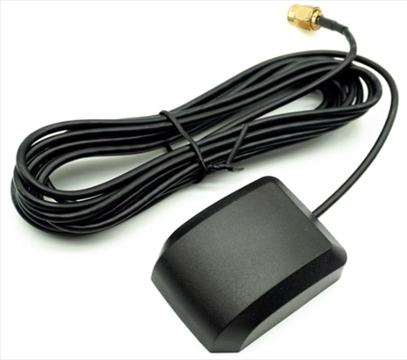
- 使用场景
可用于一体机定位数据采集,支持GPS+北斗双定位系统，在复杂的城市环境中双星定位协同工作，能快速搜星精准定位。
- 基本参数
项目 | 性能指标 | 备注
频率范围 | 1575.42mhz/1561mhz
天线材质 | 陶瓷+电路板+屏蔽罩
接头 | IPEX1代/4代/3代、焊接、SMA
增益 | 28~38DBI
驻波比 | S.W.R≤2.0
极化方式 | 右旋圆极化
阻抗 | 50Ω
尺寸 | 51mm x 38mm x 17mm
提示 | 参数可能会因新版本发布有所调整，请悉知；更多产品参数请查看产品手册。

线材
- 串口线
- 防反接电源线P1
- 放反接电源线P2
- 电源线

串口线
- 产品编号
SHJ-CAB-S0
- 产品图片
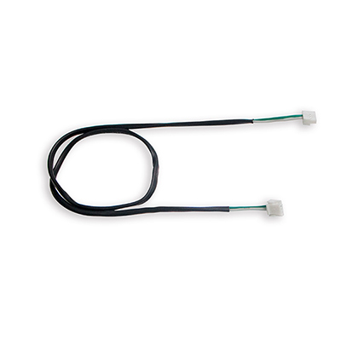
- 使用场景
用于连接一体机控制口S0和接收机
- 基本参数
项目 | 性能指标 | 备注
接口
尺寸 | 420mm
参数可能会因新版本发布有所调整，请悉知；更多产品参数请查看产品手册。

防反接电源线
- 产品编号
SHJ-CAB-P1
- 产品图片
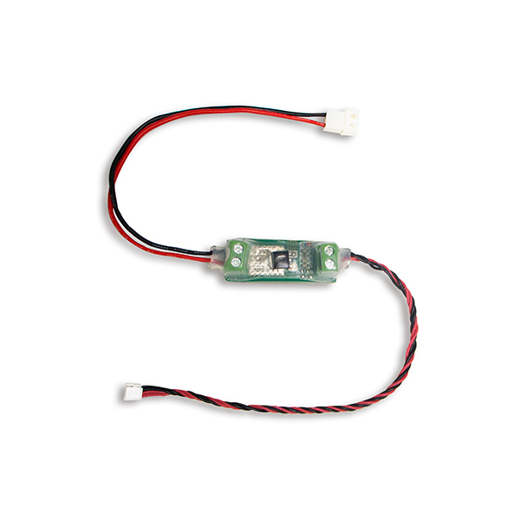
- 使用场景
用于连接一体机2S供电口power和电源
- 基本参数
项目 | 性能指标 | 备注
接口1 | GH1.25 4P
接口2 | 2S接口
尺寸 | 420mm
参数可能会因新版本发布有所调整，请悉知；更多产品参数请查看产品手册。

防反接电源线2
- 产品名称
电源线
- 产品编号
SHJ-CAB-P2
- 产品图片
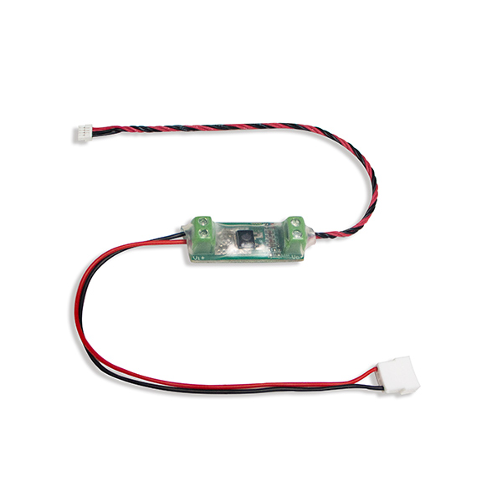
- 使用场景
可用于连接设备与电池
- 基本参数
项目 | 性能指标 | 备注
接口1 | GH1.25 4P
接口2 | 3S接口
尺寸 | 30mm x 51mm
参数可能会因新版本发布有所调整，请悉知；更多产品参数请查看产品手册。

电源线
- 产品编号
SHJ-CAB-P1.2
- 产品图片
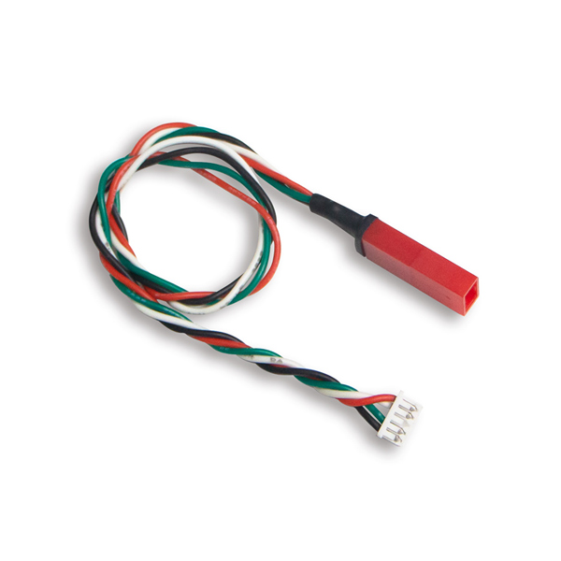
- 使用场景
用于连接一体机供电口power和电源
- 基本参数
项目 | 性能指标 | 备注
接口
尺寸 | 420mm
参数可能会因新版本发布有所调整，请悉知；更多产品参数请查看产品手册。

扬声器
内磁腔体扬声器
- 产品名称
一体机内磁腔体扬声器
- 产品编号
SHJ-AIO-SP01
- 产品图片
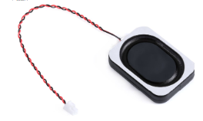
- 使用场景
可用于一体机定位喊话。
- 基本参数
项目 | 性能指标 | 备注
频率范围 | :0~20 KHz
线材规格 | 150MM 1.25端子
声压 | 89±3dB
功耗 | 3W 2W
阻抗 | 4Ω±15% 8Ω±15%
尺寸 | 32mm x 25mm x 6.5mm
参数可能会因新版本发布有所调整，请悉知；更多产品参数请查看产品手册。

拾音器
拾音器
- 产品名称
一体机高灵敏拾音器
- 产品编号
SHJ-AIO-MI01
- 产品图片
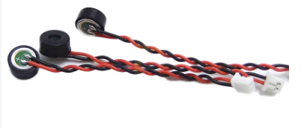
- 使用场景
可用于一体机定位喊话。
- 基本参数
项目 | 性能指标 | 备注
防水 | 支持
接头 | 1.25端子
尺寸 | 120mm x 6mm x 2mm
参数可能会因新版本发布有所调整，请悉知；更多产品参数请查看产品手册。

飞控系列
- 飞行控制器 SHJ-FSCC-D1
- 程控无人机 SHJ-Drone-01

飞行控制器 SHJ-FSCC-D1
飞行控制器
- 产品名称
飞行控制器
- 产品编号
SHJ-FSCC-D1
- 产品图片
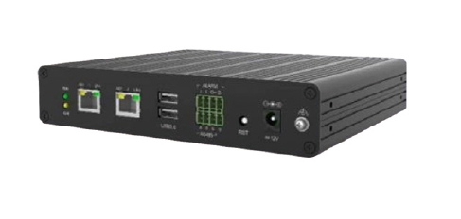
- 使用场景
可用于无人机控制，航线规划和自动飞行，支持定制开发。
- 基本参数
项目 | 性能指标 | 备注
功耗 | 10w
网络 | 有线/4G
无人机控制 | 支持
航线飞行 | 支持
自动飞行 | 支持
提示 | 参数可能会因新版本发布有所调整，请悉知；更多产品参数请查看产品手册。

程控无人机 SHJ-Drone-01
飞行控制器
- 产品名称
飞行控制器
- 产品编号
SHJ-FSCC-D1
- 产品图片
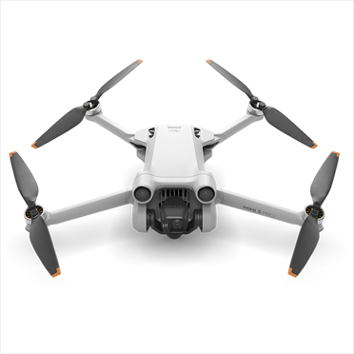
- 使用场景
可用于包括：赛事自主直播、自主航线巡检等场景。
- 基本参数
项目 | 性能指标 | 备注
重量 | <249g
功耗 | 5w
网络 | 4G/5G/4G专网
方向盘驾驶 | 支持
游戏手柄 | 支持
APP驾驶 | 支持
内置高清相机 | 支持
提示 | 参数可能会因新版本发布有所调整，请悉知；更多产品参数请查看产品手册。

其他

车型改装
8通道信号板
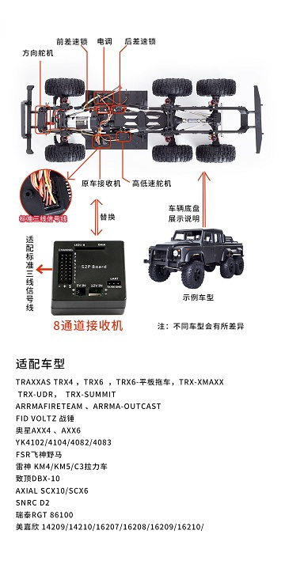
二合一电调


